Gestione visibilità dei menù
ATTENZIONE: Le procedure di seguito descritte presentano anche la gestione per “Accesso”, “Inserimento”, “Modifica” e “Cancella”. LA GESTIONE DI QUESTE REGOLE È DEPRECATA A FAVORE DELLA GESTIONE DELLE AUTORIZZAZIONI.

Visibilità dei singoli menù
Si può accedere alla gestione della visibilità dei menu da Pannello di controllo → Permessi menù.
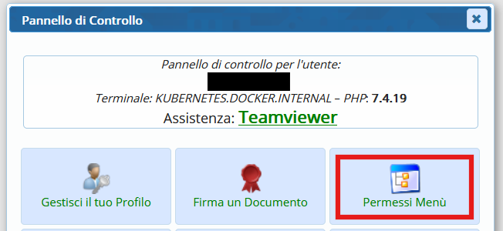
Aperta la gestione bisogna poi selezionare un gruppo per poterne gestire i permessi del menù principale.
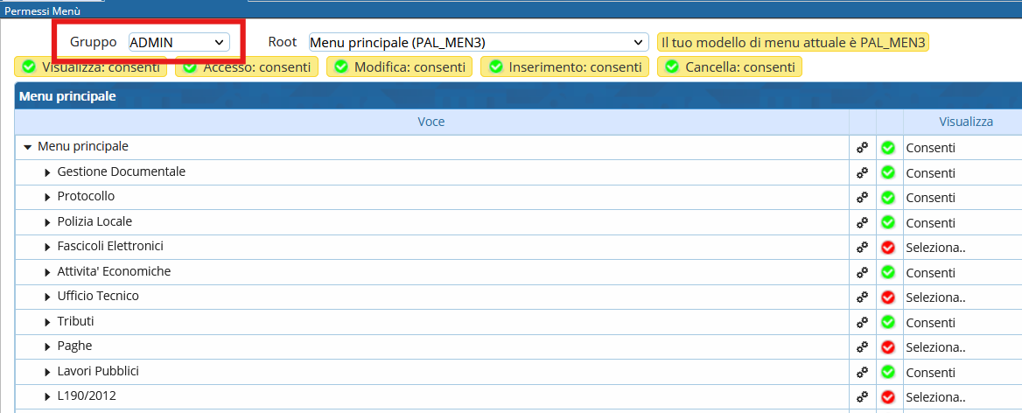
Alla creazione di un gruppo i suoi permessi saranno impostati a “Nega” per tutti i punti di menù.
Da qui si può impostare la visibilità dei singoli punti di menù sfogliando l'albero e selezionando per ogni voce la cella alla colonna “Visualizza” dove verrà visualizzata una tendina per impostare la visibilità.
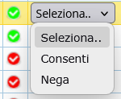
- Seleziona..: lascia la visibilità al default impostato per il menù (equivale a Consenti se la spunta alla sua sinistra è verde, altrimenti è Nega);
- Consenti: il menù sarà visibile per il gruppo selezionato;
- Nega: il menù non sarà visibile per il gruppo selezionato.
Per gli utenti i menù sono visibili se almeno un gruppo a cui appartiene ha il permesso a Consenti.

Modifica visibilità altri menù
Dalla tendina “Root” è possibile andare a modifica i permessi per altri menù.
- Menu Mobile (MOB_MEN): menù visualizzato nella app Android itaMobile;
- Menù dei portlet (PT_MEN): l'elenco dei portlet selezionabili da “Gestione Portlet”.
Il menù principale configurato attualmente nel proprio CWOL è sempre indicato nell'informativa a fianco del campo “Root” (es. “PAL_MEN3” nell'immagine).

Modifica massiva della visibilità
È possibile modificare massivamente la visibilità dei menù partendo da un livello superiore.
Per procedere bisogna cliccare l'ingranaggio presente sulla riga da cui si vuole impostare la visibilità nei sotto-menù.
Si aprirà una finestra in cui sarà selezionabile la visibilità da impostare.
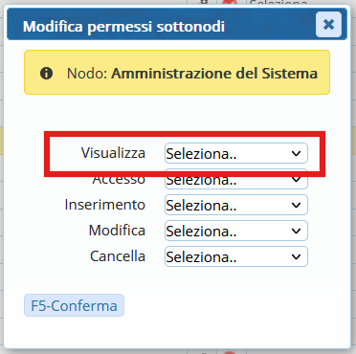
Confermando verrà chiesta un'ulteriore conferma indicando il numero di menù coinvolti, confermando nuovamente infine tutti i menù al di sotto del menù da cui si è lanciata la procedura saranno impostati con la visibilità selezionata.

